TE-3000Plus 便携式多参数水 质测定仪使用说明手册

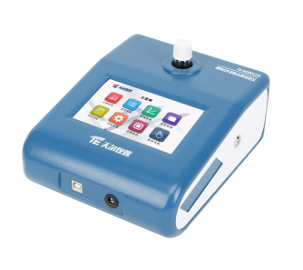

声明
copyright© 2019 天尔分析仪器(天津)有限公司
版权所有.保留所有权利
为天尔分析仪器 (天津)有限公司的注册商标。
版本： V1.0
本手册所提到的产品规格和资讯仅供参考，如内容有更新，恕不另行通知

目录
安全警示和注意事项 2
免责及质保 3
第一章 技术参数及性能指标 3
1.1 性能参数 3
1.2 物理参数 3
1.3 环境及工作参数 3
第二章 水质测定仪简介 4
第三章 仪器安装及使用 5
3.1 安装流程 5
3.2 开机流程 5
3.3 主菜单 5
3.4 输入工具的使用 6
3.4.1 数字键盘 6
3.4.2 中英文输入法使用说明 7
第四章 水质检测 8
第五章 项目设置 9
5.1 项目选择 9
5.2 项目修改 10
第六章 曲线管理 11
6.1 标准溶液的配制 11
6.2 曲线值校准 12
6.2.1 操作步骤 12
6.2.2 校准结果判断 12
6.2.3 仪器校准失败原因分析 12
6.3 曲线定标 13
6.3.1 操作步骤 13
6.3.2 曲线线性差的原因 14
6.4 曲线修改 14
第七章 历史数据和系统设置、系统信息 15
7.1 历史数据 15
7.2 系统设置 15
7.3 系统信息 16
第八章 日志功能、退出保存 17
8.1 日志功能 17
8.2 退出保存 17
8.3 电池电量 17
第九章 打印纸更换方法 18
第十章 故障分析与排除 19

安全警示和注意事项
令 在使用仪器之前，请仔细阅读“安全警示和注意事项”， 以确保安全和正确 的使用该仪器。
令 在遵守使用原则的前提下， 可以增加产品的使用寿命， 并可以避免发生危险。
令 以下为手册所提供的安全提示符：

被禁止的操作 | 需要注意的操作 | 必须强制的操作 | 禁止进行拆卸 | 将插头从插座中拔出

令 以下规定是安全警示和注意事项，是必须遵守的规定：
 | ●请勿在高湿、高温或灰尘多的地方存 放或工作，以免造成仪器硬件故障 |  | ●请仔细阅读本手册，在掌握了仪器 的各个功能及注意事项后，再进行操 作。
 | ●仪器及设备不具备防水功能， 应防止 被水淋湿等情况发生 |  | ●如果电源线已损坏(导线外露或断 裂)请勿再使用，以免引起触电。
 | ●避免强烈碰撞、震动，否则可能导致 仪器光路损坏。在搬运过程中建议使用 仪器原包装。 |  | ●在使用仪器进行比色时，勿将比色 溶液溢漏到仪器中， 以防导致光路系 统的腐蚀损坏。
 | ●禁止仪器在有腐蚀性气体的空间中 工作，以免造成电路系统的损坏。 |  | ●用比色管比色时， 需将比色管外壁 的水渍及残留溶液擦拭干净。
 | ●请勿在湿手时拔插仪器电源线， 以防 止触电。 |  | ●在实验过程中必须做好个人防护工 作(实验服、手套、眼罩、口罩，使 用硫酸时注意个人安全)
 | ●请勿在强光直射的情况下使用该仪 器。
 | ●请勿擅自拆开仪器进行维修或更改 其内部结构，以防事故及故障的发生。 |  | ●在对水样进行分析时，水样中加入 试剂后必须混匀再进行比色。
 | ●在仪器使用过程中， 如果出现硬件异 常情况软件操作故障时，应尽快与厂家 技术部门联系， 请勿擅自对仪器进行维 修、拆装。 |  | ●仪器中配带的试剂，应在干燥、密 封、避光、低温条件下储存
 | ●当水或其他液体不慎进入仪器时， 请 立即关闭仪器， 并将电源插头从插座中 拔出。 |  | ●仪器使用结束后， 用于比色的废液， 应集中储存并处理，不要随意搁置或 倾倒。
 |  |  | ●使用过程中比色溶液如果沾到皮肤 上或衣服上， 请立即用大量清水清洗， 以免对皮肤造成伤害

免责及质保
一、 免责
1. 本手册提及的产品规格和资讯仅供参考，如有更新， 恕不另行通知。
2. 在使用仪器之前，请仔细阅读“安全警示和注意事项”以及手册中明 确强调的注意事项，本公司对违规操作造成的事故不负任何责任。
3. 该产品用于专业性较强的特殊行业。对其使用和操作人员，必须具备 相关专业知识和操作能力。操作失误造成的使用事故，本公司概不负 责。
二、质保
1. 本公司对所有产品在出厂前都进行了严格的产品检验，并对所有质量 上的问题，在质保期内免费维修。
2. 如在仪器质保期内，因不规范的操作、不符合要求的使用环境、人为 过失、意外事件、不当的储存或运输原因造成的问题，本公司负责维修， 但需根据仪器故障程度收取适当的成本费用。
3. 对超出质保期的仪器，本公司将采取有偿维修和服务。
4. 当发生以下情况之一时，该产品将不再享受到本公司的保修及服务：
a. 一切自行拆解、再组装、拆机或改造的仪器；
b. 非本公司直属机构及授权人员，擅自维修过的仪器；
c. 产品防拆机易碎膜破裂的仪器；
d. 未使用厂家原装耗材而造成仪器测定故障的仪器；
e. 通过非正常渠道购买的本公司产品。

第一章 技术参数及性能指标

1.1 性能参数
示值误差：≤±5%；
重复性：≤±2%；
存储数据：100万组；
参数切换：自动；
波长范围：340-900nm (支持420nm 、610nm 、700nm) ；
预存曲线：预存180条曲线
光化学稳定性： 20min内数值漂移小于0.005A；

1.2 物理参数
仪器尺寸： (215*167*95) mm；
仪器重量：2.1 kg；
显示屏：高清晰度彩色液晶显示屏；
操作界面：中文；
比色方式：旋转比色管；
打印机：热敏打印机；
通讯接口：USB传输

1.3 环境及工作参数
环境温度： (5 - 40) ℃；
环境湿度：相对湿度＜85% (无冷凝) ；
工作电源：12V 5A；
功 耗： 25W

第二章 水质测定仪简介
水质测定仪正视图如下
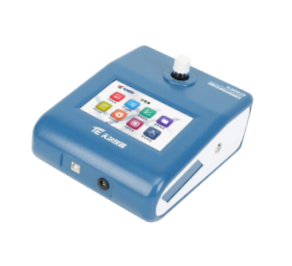
②

①
③
④ ⑤

① 触摸显示屏：显示程序界面；
② 比色池：比色管比色处。
③ 电源开关：打开电源；
④ USB口：将数据上传至PC端；
⑤ 电源插孔：用于连接电源适配器；

第三章 仪器安装及使用

3.1 安装流程

3.1.1 将仪器放在一个稳定、水平的平面上；
3.1.2 将电源线的一端插入仪器的电源适配器，另一端插入交流电源插座；

3.2 开机流程

打开仪器背面的电源开关，等待约3秒钟，屏幕出现以下画面：
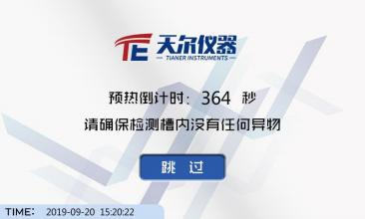
开机初始界面流程主要完成以下系统的加载：
1) 仪器预热：仪器开机后，系统预热倒计时10分钟，预热结束后仪器进入自检过程；
2) 自检：预热完成后，仪器会自动进行自检，待自检完成后进入主界面。

3.3 主菜单

开机自检通过后，
进入主菜单窗口：

主菜单是TE-3000Plus型 便携式多参数水质测定仪用户功能的入口，用户点击窗口中的图标， 即可进行所需要的具体功能操作。

输入内容的修改： 点击删除键 ，删除输入的前一个字符；

3.4 输入工具的使用

TE-3000Plus型 便携式多参数水质测定仪采用触摸屏作为基本输入设备，按界面提示直接 点击对应位置即可。

3.4.1 数字键盘

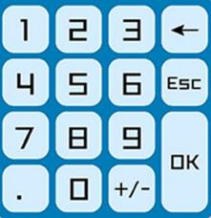
该输入窗口可用来输入整数、小数(如吸光度值)和数字正负值。输入内容由“0”，“9”，“ .”，
“+ / -”组成。输入完毕后按 键即可,或按 键放弃输入内容并退出键盘。

OK

ESC

←
如果用户输入的内容超出限制范围，词条界面将无法显示输入的字符； 数值输入不得大于上限或小于下限；
输入整数时按“ .”键无效。
输入数字字符串时，按“ .”“-”键无效。

3.4.2 中英文输入法使用说明
：逐个删除当前输入的内容； ：删除选中字符右侧的内容；
：锁定书写模式为大写；

：保存修改内容；
：退出输入界面。
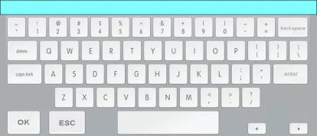
汉字输入的键盘如图所示，该输入界面支持汉字、字母、数字； 点击需要输入字符的文本框， 会自动弹出汉字输入界面， 点击右下角

中文 | EN

按钮，
/
进行输入方式的切换。汉字输入时为拼音全拼输入法；
输入法采用全拼输入法。(例如：输入“氨”字，输入字母“an”，屏幕上将出现一系列 拼音为“an”的汉字)， 根据候选窗口中的显示，点击所需的字即可。
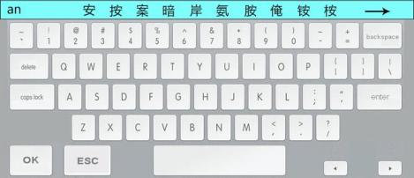

如果所需输入的字或词不在可选框内， 可用“ / → ”翻页， 直到在候选窗口中找到所

←

需要的字， 选中所需要的字即可；

backspce

delete

cops lock

OK

ESC

第四章 水质检测

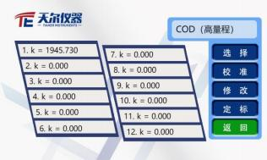

在主菜单中点击

，进入下图窗口：

水质检测

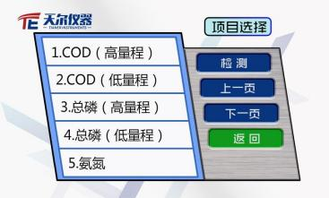

[注] 在进入检测界面前请确保检测槽内没有任何异物！

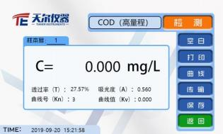

左图为比色管比色界面，右图为曲线选择界面
1) 在右侧按键中， 点击 曲线，根据取样方式选择相应的曲线号后点击选择，进入检测界面

2) 放入预处理后的空白样， 点击空白，等待2-3秒屏幕显示“C=0.000mg/L”后放入待测样品，

点击检测，屏幕显示当前样品浓度值。
[注] 系统默认记忆上一次测量时空白的吸光度值， 当样品为同一批次同一空白时， 可直接 检测，若非同一批次请重新做空白再进行检测。
3) 检测完成后，点击保存，检测记录保存至历史数据中

4) 保存 ：检测数据保存在历史数据中

下一页

2) 点击 / ，可查阅其它项目。

3) 点击 ，可返回主菜单。
5) 打印 ：可对结果进行打印

6) 传输 ：将数据上传至PC端

7) 返回 ：返回项目选择页面

第五章 项目设置

5.1 项目选择

已固化常见检测项目，无需进行[项目设置]即可测试。
用户可通过“项目设置”更改检测项目参数。
在主菜单中点击 项目设置，进入项目列表窗口。如下图：

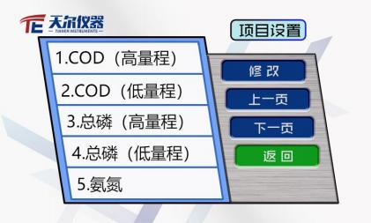
1) 选择相应的项目， 点击 修改，即可进入项目修改页面。在该页面用户可添加新的检测项

下一页

修改

目。操作方法： 点击 到含有空白项目所在的页， 选择任一空白项目编号， 点击
即可进入项目修改页面。

上一页

返回

1) 按图所示点击相应的条目即可修改相关参数；
2) 点击 ，对修改的内容进行保存；

3) 点击 ，用于返回项目设置界面。

5.2 项目修改

选中相应的检测项目后，按 键，即可进入项目修改页面。如下图：

修改

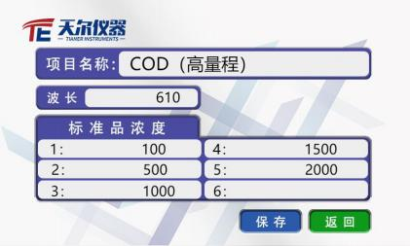

保存

返回

第六章 曲线管理

该仪器为计量类仪器， 使用人员可在必要时按照本章的方法， 对仪器进行校准和标定。仪 器校准和标定的过程是用标准溶液确定一个正确、合理的曲线值， 然后替代原有曲线值的过程。 从而确保仪器测量结果的准确度和真实性。
仪器在出厂时， 对部分曲线及曲线值已经进行了设置(参考值) ，用户可直接使用。当测 定结果出现偏差时，就必须对原曲线值重新进行标定。
通常出现以下几种情况时，建议重新对仪器进行校准和标定：
当仪器的检测结果出现偏差时；
更换仪器操作人员时；
实验过程中的条件发生改变时；
用标准溶液对仪器检验有误差超过标准规定时。
以下过程是对仪器校准和标定的具体方法，操作时请严格按照流程进行

6.1 标准溶液的配制

仪器的校准和标定必须要使用标准溶液。标准溶液可选用国家标准物质中心发行的质控样品。 如果条件有限， 用户也可按下述方法自行配制或从厂家购买。
《HJ/T 399-2007 水质 化学需氧量的测定 快速消解分光光度法》、《HJ 535-2009 水质 氨 氮的测定 纳氏试剂分光光度法》、《HJ 11893- 1989 水质 总磷的测定 钼酸铵分光光度法》 中方法进行配制。
[注意] 配制的标准溶液准确度和不确定度，主要取决于配制过程中各个环节的误差。

6.1.1 COD 标准溶液配制
将邻苯二甲酸氢钾在105~110 ℃下干燥至恒重后， 称取0.4251g邻苯二甲酸氢钾溶于纯水 中，转移此溶液于500 mL容量瓶中， 用纯水稀释至标线，摇匀。此溶液在2~8℃下贮存，可 稳定保存一个月。该该溶液的理论 COD 值为1000mg/L。

6.1.2 氨氮标准溶液配制
准确称取经100℃烘干过的氯化铵(NH4Cl) 0.3819 g 溶于水中， 移入1000mL容量瓶中用 无氨水稀释至标线摇匀。此溶液浓度为100mg/L。

6.1.3 总磷标准溶液配制

准确称取在110℃下烘干2小时后在干燥器中放冷却的磷酸二氢钾(KH2PO4) 0.2197 ±0.001g，用 少许蒸馏水溶解后，加入5mL硫酸，然后将该溶液定溶在1000mL容量瓶中并混匀。此标准溶 液含50.0mg/L的磷。该溶液可在玻璃瓶中可贮存至少六个月。

曲线管理

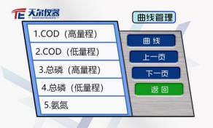

校准

6.2 曲线值校准

6.2.1 操作步骤
1) 标准溶液预处理：标准溶液预处理过程详见各试剂说明书；
2) 将预处理完成后的预制管标准溶液置于比色架上；
3) 在主页面点击 ，进入曲线管理界面

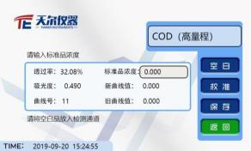

4) 选择COD预制(高量程)，选择需要进行操作的曲线或空白曲线，点击 ；

5) 按提示将“0”号比色管 (空白溶液) 放入主机的比色槽中， 输入标准品浓度， 点击空

白，再将标准品放入比色槽中， 按 键， 该过程完成后，仪器将根据标准溶液的浓度，

校准

自动将曲线值 K 进行修改，修改后点击保存即完成校准过程。

6.2.2 校准结果判断
1) 得到标准溶液的检测浓度后，对校准结果进行判断；
2) 选择校准曲线在测量界面重新测量标准品浓度，将标准溶液的理论值浓度(即校准曲 线时输入的标准品浓度) 和仪器所测量的浓度进行对比，如果误差超过±5% ，说明标定过 程失败，必须重新进行；
3) 如果对比误差在±5% 范围内，代表仪器的校准过程合格。即可直接使用该条曲线进行 污水的测定。

6.2.3 仪器校准失败原因分析

1) 标准溶液的配制过程出现了操作误差，造成实际浓度与理论浓度之间存在偏差；

曲线管理

3)主界面选择 ，选择“COD (高量程) ” ，点击 ，进入曲线选择界面在

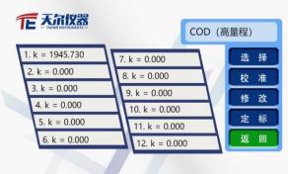

定标

2) 操作人员对操作过程不熟练、不规范，或出现操作失误；
3) 对仪器进行校准前，需正确、熟练的对仪器进行操作,还要严格遵守校准的过程。

6.3 曲线定标

6.3.1 操作步骤
由于废水类型和实验环境条件的不同， 曲线值(K) 并不是唯一或固定不变的， 可按要求 进行校准标定后更改。 仪器在每个测量模式下设有六个拟合点的曲线可进行自动拟合设定，无须 用户进行计算。 以COD高量程试剂为例， 具体方法如下：
1) 准备5个已知浓度的COD标准样品 (标准样品不多于6个，包含空白溶液不多于7个) ，根 据实验方法对其进行预处理；
2) 处理完成后依次放入比色管架，并由小到大进行编号。浓度如下：

样品编号 | 0 | 1 | 2 | 3 | 4 | 5
样品浓度  (mg/L) | 0 | 100 | 500 | 1000 | 1500 | 2000

曲线
曲线列表中直接选中需要定标的曲线，或选择空白曲线进行定标；

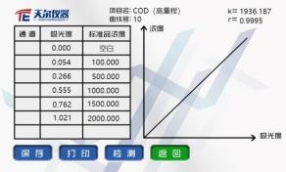

4) 选择曲线后， 点击 进入拟合界面，根据提示完成曲线拟合。拟合曲线如上右图。
该界面可输入吸光度后仪器自行计算曲线。
标准品浓度修改：方法1，在仪器主界面选择项目设置，选择相应检测项目按5.2内容进行 修改；方法2，定标计算完成后，点击标准品浓度列需要修改的浓度值，弹出数字键盘即可修

：可保存当前拟合的曲线K值；

：可打印该拟合曲线的浓度、吸光度、 K值和相关系数r；
：回到曲线管理界面。
。
改
5) 根据表格中“通道”列提示的通道号，将装有不同浓度溶液的比色管依次放入相对应的
通道中， 点击 。检测完成后，仪器自动拟合曲线；

检测

保存

打印

返回

6.3.2 曲线线性差的原因
一般要求曲线的相关系数r≥0.9990。
① 标准溶液的配制过程出现了操作误差，造成实际浓度与理论浓度之间存在偏差；
② 操作人员对操作过程不熟练、不规范，或者出现了操作失误；
③ 对仪器进行标定前，需正确、熟练的对仪器进行操作,还要严格遵守标定的过程。

6.4 曲线修改

选择曲线后点击修改，输入完毕点击 完成修改操作。

OK

第七章 历史数据和系统设置、系统信息

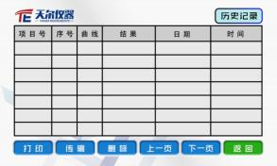

上一页

/ ：翻阅历史数据；

7.1 历史数据

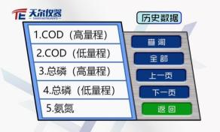
：选择某一具体项目查询历史记录；

查询

全部

：查询全部历史记录；

：打印选中的历史数据；

打印

传输

删除

：将数据传输至PC端；

：删除选中的历史数据；

下一页

：回到历史数据项目列表界面。

返回

7.2 系统设置

点击 弹出下图所示的系统界面，可设置日期时间和屏幕亮度。

系统设置

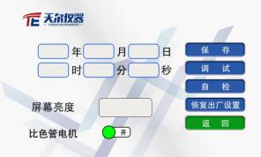
[注]屏幕亮度调整范围：0-64
仪器在无操作30min后将进入半压状态， 此时屏幕亮度将会变暗， 点击屏幕即可唤醒仪器

使仪器恢复正常状态。
：保存设置的时间值；
：仪器出厂时已对仪器进行调试。用户如有需要，请联系厂家；
：仪器进行光路自检；
：点击恢复出厂设置，将弹出下图提醒窗口，选择是， 仪器参数将恢复出

保存

调试

自检

恢复出厂设置
厂时的默认设置值；
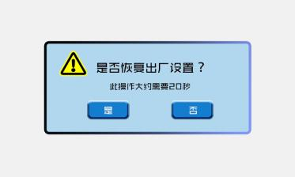

恢复参数：波长设定值、项目标准品浓度值、新建项目、曲线值、历史数据、屏幕亮度 [注] 恢复出厂设置累计使用时间不会清空，系统时间不会恢复
：回到主菜单界面。

返回

7.3 系统信息

在此界面可查看仪器型号、仪器名称、仪器编号、仪器状态以及仪器版本号。 激活：设备试用期结束后，用户需联系厂家索要激活码，激活后仪器方可正常使用

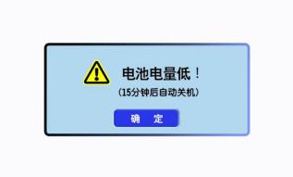
第八章 日志功能、退出保存

8.1 日志功能

将弹出下图所示的系统日志文件，系统日志记录仪器开关机信息

日志功能

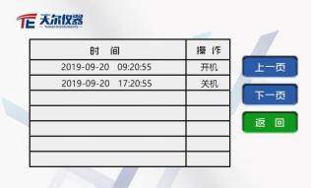

8.2 退出保存

仪器使用完毕后， 在主菜单中点击 ，对仪器设置进行保存。

退出保存

8.3 电池电量

电池电量即将用尽时仪器将做出以下提示，请尽快充电。

注：仪器满电时继续连接适配器使用不
影响电池性能，可连续供电使用。

第九章 打印纸更换方法
打印机中打印纸的更换方法及步骤：

1) 如图 1 所示从箭头指示位置，轻轻扣出旋转扳手到图 2 状态；
2) 继续旋转扳手，使纸仓盖和走纸轴打开如图 3 所示；
3) 此时可将轻轻打开纸仓盖如图 4 所示；
4) 将打印纸装入纸仓，并拉出一截 (露出打印机)，注意把纸放置规整。
5) 放置打印纸时注意纸的方向，否则打印出的是空白(纸头从纸卷上方拉出)；
6) 轻轻压合上纸仓盖，并把旋转扳手推入复位完成换纸；

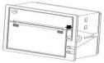
图1

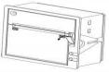
图2

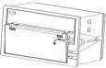
图3

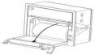

图4

第十章 故障分析与排除

为了帮助用户定位仪器故障， 以下所列为一些操作仪器时， 较为常见的问题及其相关处理
方法。若依据以下方式仍未能解决，请与厂家客户服务部联系!

故 障 现 象 | 排 除 方 法
样品在消解过程中 出现喷溅 | 1.加入试剂后是否摇匀。  2.配制试剂所使用的硫酸是否为分析纯硫酸；  3.水样预处理过程中，试剂量取是否准确。
出现报警提示 | 1.检查确认是否为仪器温度升到设定温度后的报警提示，可 按加热开关键停止报警提示；  2.检查是否为仪器中的定时报警，可按任意定时键停止报警提 示。
消解仪在使用时产 生异味 | 1.新仪器在起初使用时会产生异味属正常现象。随用频次的增 加，该现象将逐渐消除；  2.检查确认仪器的消解孔中是否有异物存在。
当消解过程中出现 反应管破裂或样品 溢出时的处理方法 | 1.切断仪器电源，打开窗户通风；  2.取出破碎反应管并清理碎渣，倒置仪器，使液体从消解孔中 流出；  3.用干净的湿抹布将仪器表面及消解孔中的液体反复擦拭干 净；  4.在通风处对仪器通电1-2次(每次半小时)，如无异常现象即  可正常使用。
开机后屏幕无显示  (黑屏) | 1.检查电源插座输出是否正常；  2.检查或更换仪器电源线，确认链接是否正常；
用空白溶液无法归 零 | 1.重新启动仪器后再进行操作；  2.检查比色池中的单色光是否存在或正常通过；  3.检查确认空白溶液是否存在浑浊。
打印结果中的时间  不准确 | 根据本手册，修改调整仪器中的系统时间。
查看不到历史数据 | 确认在测定出结果后，是否进行过保存。

测量出的结果均为 零 | 1.检查当前调用的曲线值 (K) 设置是否为“0 ”；  2.检查确认量取水样时，包括空白在内是否全部量取的是同一 个样品；  3.检查比色池中的单色光是否存在或正常通过。
测量出的结果均为 负值 | 1.确认空白是否被污染或误将测定水样作为空白，对仪器进行 了归零操作；  2.确认被测水样浓度是否超出或接近仪器的测量下限，同时测  试过程是否存在操作误差。
仪器按键操作时无  反应 | 1.确认当前仪器是否在特定的系统设置界面下，此时部分按键 操作是无效的；  2.重新启动仪器后再进行操作。
测定结果不稳定上 下波动 | 1.检查比色溶液中有无悬浮物或存在浑浊现象；  2.检查比色管外壁是否有液体悬挂；  3.确认仪器在比色前是否按照要求进行过预热；
每次测定结果的偏  差大 | 水样的预处理过程和比色过程存在着操作误差(操作过程同 一性差) 。

